12月12号早上从拉夫堡出发，欧洲游学团队的同学们乘车抵达伯明翰大学。伯明翰大学于1900年成为英国第一所获得皇家特许状（Royal Charter）的大学，是英国最著名的大学之一，也是英国校园规模最大的老牌名校。
下午两点，负责伯明翰FSC赛车队的教授带领游学团队参观车队的实验室，车队的实验室中，学生们在热火朝天的忙碌着。同学们正在积极准备携赛车赴广州和当地的赛车队进行技术交流活动。其后，车队导师带游学团队的同学参观他们的发动机测试台架，通过调节进气门，排气门，进气温度等，ECU可以收集到诸多计算所需数据，如进气温度，胎压，轮胎温度等，之后再将ECU里的数据导入电脑进行绘图计算。伯明翰大学赛车队每年会收到企业赞助的五台发动机，他们的车队与企业之间有密切的合作，车队成员在汽车行业中也是名声在外。据称，每一位车队成员，都能顺利在汽车行业找到理想的工作，很多人在专业的F1赛车队中继续着对赛车的执着。有14年历史的老牌强队，他们的很多老成员现在已经成为汽车公司高层骨干。因而车队会得到很多汽车公司的大力支持，如提供发动机，轮胎，以及一些技术及资金的支持。而车队的培养目标不只是比赛，更是为汽车行业输送高质量的人才。
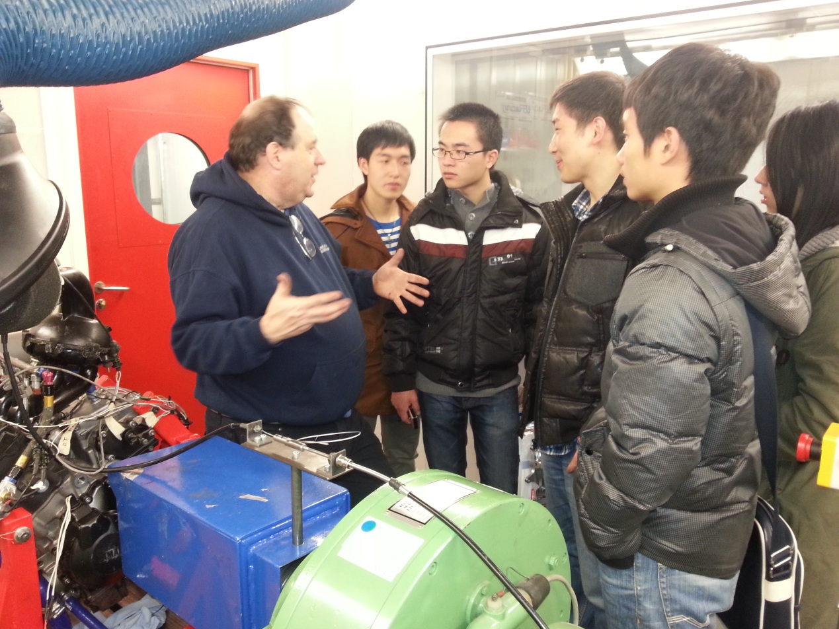
之后，游学团队又参观了伯明翰大学的发动机实验室。负责实验的博士生向我们一一讲解，为达到低碳排放的目标，他们进行混合动力研究，将汽油与柴油混合燃烧；还有光学检测试验台架，通过镭射光学装置，观测燃料的燃烧过程，分析其燃烧产物，进而给出一些改进燃烧的手段；以及发动机控制装置，实现燃烧高效性，使发动机的进排气，点火时刻等，随着自身的工作情况发生相应的变化。
结束了伯明翰大学的参观，游学团队将参观剑桥大学，感受世界顶尖大学的学习环境。

